**UTS Pemrograman Basis Data (TSK21386)**

**ERD Sistem Informasi Geografis – Kelompok 3**

*Aryo Anindyo Abhinowo – 21120117140020*

*Rama Febriansyah – 21120117140023*

*M Risqullah Naufal Y. – 21120117140003*

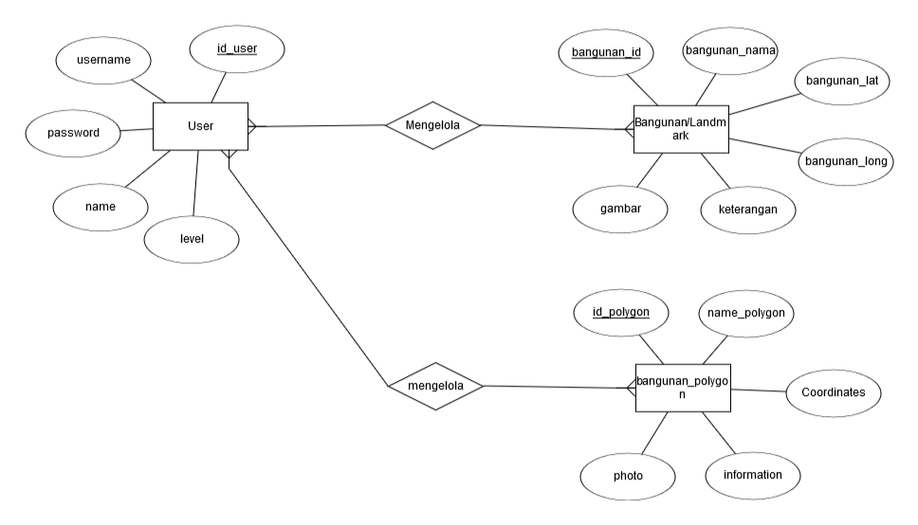

**Entity** : User , Bangunan , Bangunan_polygon

**Attribute** :

* **User** : id_user , username , password , name , level .
* **Bangunan** : bangunan_id , bangunan_name , bangunan_lat , bangunan_long , keterangan , gambar.
* **Bangunan_polygon** : id_polygon , name_polygon , coordinates , information , photo.

**Kardinalitas :** *Many to many* dimana setiap entitas pada himpunan entitas A ( lebih dari 1 user) dapat berhubungan dengan banyak entitas pada himpunan entitas B ( lebih dari 1 bangunan / *landmark* ) *dan* demikian juga sebaliknya . himpunan entitas A ( lebih dari 1 user) dapat berhubungan dengan banyak entitas pada himpunan entitas C ( lebih dari 1 Polygon).